Trường THCS Nguyễn Văn Cừ
Tổ: Lí – Tin – CN

NỘI DUNG BÀI GIẢNG MÔN VẬT LÍ 7 - TUẦN 23

Bài 21: SƠ ĐỒ MẠCH ĐIỆN – CHIỀU DÒNG ĐIỆN

I. Sơ đồ mạch điện:
- Là hình vẽ biểu diễn mạch điện bằng các kí hiệu của các bộ phận mạch điện.
1. Ký hiệu của một số bộ phận mạch điện:
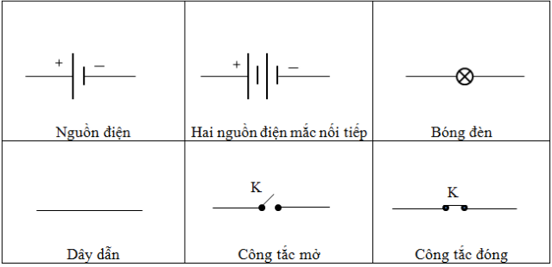
2. Sơ đồ mạch điện đơn giản:
Mạch điện được mô tả bằng sơ đồ và từ sơ đồ có thể lắp mạch điện tương ứng
+
K
_

Ví dụ: sơ đồ mạch điện gồm: 1 nguồn điện,
1 bóng đèn và 1 công tắc

II. Chiều dòng điện
Quy ước chiều dòng điện :
- Chiều dòng điện là chiều đi từ cực dương qua dây dẫn và các dụng cụ điện tới cực âm của nguồn điện.
Ví dụ:
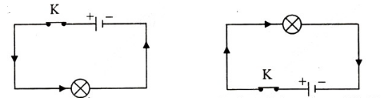
Dòng điện cung cấp bởi pin, acquy có chiều không đổi gọi là dòng điện một chiều.
III. Vận dụng
Câu 1: Trong các sơ đồ mạch điện dưới đây, sơ đồ mạch điện đúng là:
A.
B.
C.
D.
Đ
Đ
Đ
Đ
I
I
I
I
K
K
K
K

Câu 2: (C5 SGK) Hãy dùng mũi tên như trong sơ đồ mạch điện hình 21.1a để biểu diễn chiều dòng điện trong các sơ đồ còn lại.
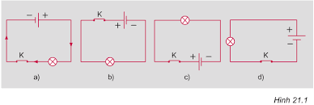

Câu 3: Vẽ sơ đồ mạch điện đơn giản gồm 1 nguồn điện (1pin), 1 bóng đèn, 1 công tắc và vẽ chiều dòng điện trong mạch khi công tắc đóng? Nếu đổi cực của pin thì đèn có sáng không, chiều dòng điện khi đó như thế nào ?

